新 书 推 荐
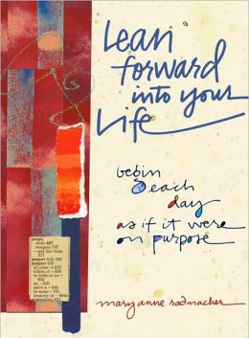
中文书名：《你的生活你做主：有目标地开始你的每一天》
英文书名：Lean Forward into Your Life: Begin Each Day As If It Were on Purpose
作 者：Mary Anne Radmacher
出 版 社：Conari Press
代理公司：Biagi Rights/ANA
页 数：224页
出版时间：2007年5月
代理地区：中国大陆、台湾
审读资料：电子稿
类 型：励志

内容简介：

“文字花园”（Word Garden）的创始人及所有者玛丽·安妮·拉德马赫，让自己的艺术成为了生活，也让她的生活变成了艺术。在《你的生活你做主》一书中，作者邀请你同行。正如她所说，《你的生活你做主》是一本关于选择不同寻常生活的书。这样的生活与名利、金钱无关。不同寻常的生活是有意义的专注的生活、充满喜悦的生活、好好照顾自己的生活、喜爱冒险的生活。不同寻常的生活是忠实地为自己内心而生活。每一章的开始都有作者手写体的格言和签名。书中的散文、故事以及习题都带着读者走进他或她的不同寻常的生活中。《你的生活你做主》深受受到奥里亚·蒙顿·德里莫（Oriah Mountain Dreamer）的《邀请》（The Invitation）和达瓦纳·马克瓦（Dawna Markova）的《我不会死于了无生趣的生活》（I Will Not Die an Unlived Life）的影响。《我的生活我做主》是一本直击人心的书，能帮读者了解自己内心的能力，并用此改变世界。这本书向所有想要好好生活的人和所有想让世界变得更美好的人发出邀请。

作者简介：
玛丽·安妮·拉德马赫（Mary Anne Radmacher）的文字和艺术已经进入到了世界各地的家庭、医院、办公室和教室。人们用她的语言和她所创作的形象来庆祝出生、悼念死亡。除此之外，在maryanneradmacher.net网站上，她还拥有自己的网店。在互联网上、毕业典礼的演讲上、专业性期刊上、悼词上、各类商业产品上，都能看到她的话。她的语言被收录到最新的《牛津词典美国名言录》（Oxford Dictionary of American Quotations）中。CNN、奥普拉脱口秀和《纽约客》（New Yorker）等都对其作品做过专题报道。

谢谢你的阅读！
请将反馈信息发至：尹楠（Lillian Yin）
安德鲁·纳伯格联合国际有限公司北京代表处
北京市海淀区中关村大街甲59号中国人民大学文化大厦1705室
邮编：100872
电话：010-82504206
传真：010-82504200
Email：Lillian@nurnberg.com.cn
网址：http://www.nurnberg.com.cn
微博：http://weibo.com/nurnberg
豆瓣小站：http://site.douban.com/110577/

